Tugas 2
Simulasi Interaktif Model Komunikasi dalam Sistem Terdistribusi
Muhammad Nazril Ilham
11231059
Sistem Paralel dan Terdistribusi

Pendahuluan
- Latar Belakang
Sistem terdistribusi modern mengandalkan berbagai komponen yang tersebar di berbagai jaringan untuk bekerja secara bersamaan. Agar komponen-komponen ini dapat berkolaborasi, diperlukan model komunikasi yang andal. Pemilihan model komunikasi yang tepat, baik untuk sinkron maupun asinkron sangat krusial karena berdampak langsung pada latensi, toleransi kesalahan (fault tolerance), dan skalabilitas sistem secara keseluruhan.
- Tujuan Simulasi
  - Memberikan representasi visual dan interaktif mengenai cara kerja komunikasi antar-node dalam sistem terdistribusi.
  - Membandingkan karakteristik komunikasi synchronous dan asynchronous secara real-time.
  - Mengamati dampak latensi jaringan terhadap waktu tempuh pesan (round-trip time) pada model komunikasi yang berbeda.
- Rumusan Masalah
  - Bagaimana aliran transmisi pesan terjadi pada model Request-Response dibandingkan dengan Publish-Subscribe?
  - Bagaimana sistem menangani proses ketika terjadi simulasi penundaan jaringan (latency)?

Pemilihan Model Komunikasi
- Model Komunikasi Request-Response
Model ini mewakili komunikasi synchronous dengan pola 1:1.
- Definisi: Klien mengirimkan permintaan ke server dan menghentikan prosesnya (blocking) hingga menerima balasan.
- Karakteristik Teknis: Memiliki tight coupling (keterikatan tinggi) di mana pengirim dan penerima harus saling mengetahui eksistensi masing-masing dan aktif di saat yang bersamaan.
- Justifikasi Pemilihan: RR adalah pondasi utama dari arsitektur Client-Server tradisional dan API modern (seperti REST atau gRPC), sehingga wajib dipahami karakteristik latensinya.
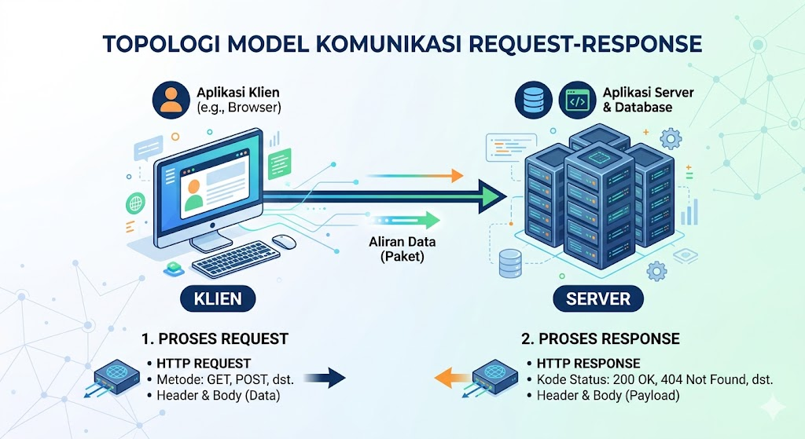
- Model Komunikasi Publish-Subscribe
Model ini mewakili komunikasi asynchronous dengan pola 1:N (broadcasting).
- Definisi: Pengirim (Publisher) memancarkan pesan ke sebuah Broker perantara berdasarkan topik tertentu, tanpa perlu tahu siapa penerimanya. Broker kemudian mendistribusikan pesan ke semua Subscriber yang terdaftar.
- Karakteristik Teknis: Memiliki loose coupling. Publisher langsung melanjutkan tugasnya tanpa menunggu balasan dari Subscriber.
- Justifikasi Pemilihan: Sangat relevan untuk sistem event-driven modern dan arsitektur IoT di mana skalabilitas dan distribusi pesan secara massal sangat dibutuhkan.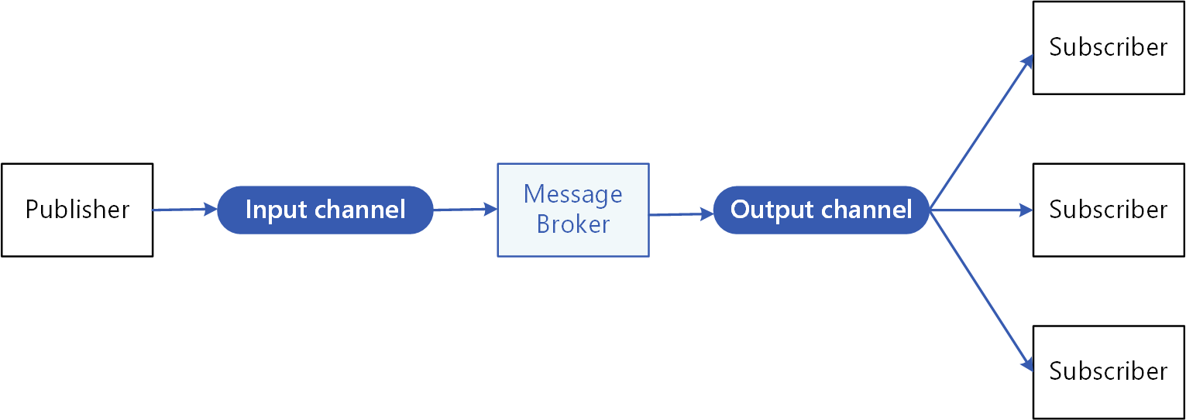

Komponen Sistem
Arsitektur aplikasi dibangun menggunakan pendekatan dua proses (dual-process architecture): Rust sebagai backend (async runtime) dan Vue 3 sebagai antarmuka visual.
- Tabel Komponen Sistem
Komponen | Peran dalam Simulasi | Model Aktif
Client / Publisher | Node inisiator yang mengirimkan request atau pesan awal. | RR & Pub-Sub
Server | Node penerima yang memproses dan membalas request secara spesifik. | RR
Broker (MQTT) | Komponen middleware (di port 1883) yang mendistribusikan pesan. | Pub-Sub
Subscriber | Node pasif yang menerima pesan dari Broker secara bersamaan. | Pub-Sub

- Tauri IPC (Inter-Process Communication)
Komponen ini bertindak sebagai jembatan penghubung tak kasat mata. Setiap kali interaksi pengguna terjadi di UI (Vue), perintah dikirim melalui saluran IPC Tauri invoke() menuju fungsi Rust di backend untuk dieksekusi, menjaga UI tetap responsif.
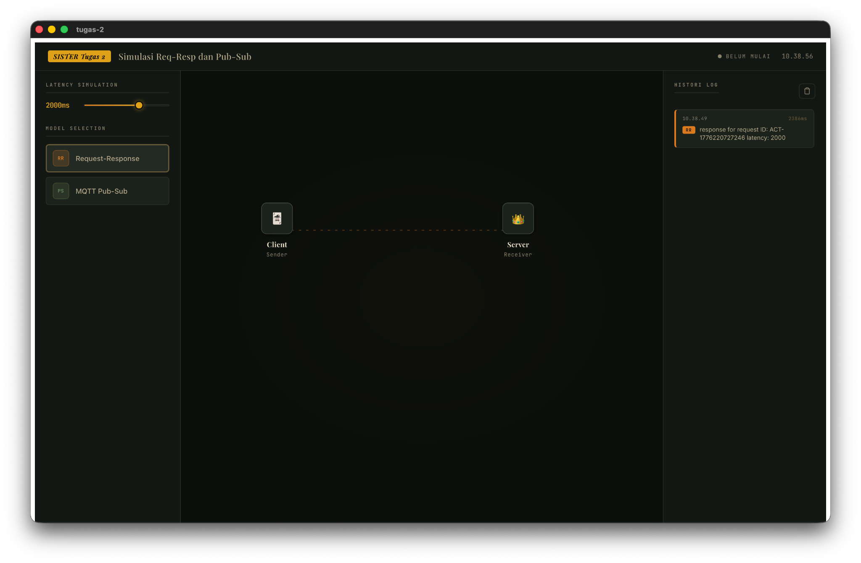

Implementasi Logika Interaksi
Logika inti dari simulasi dikelola oleh backend Rust menggunakan runtime asinkron tokio untuk memfasilitasi latensi non-blokade.
- Implementasi Request-Response
#[tauri::command]
pub async fn send_request_response(id: String, latency: u64) -> Result<String, String> {
// Mensimulasikan waktu pemrosesan & latensi jaringan secara asynchronous
time::sleep(Duration::from_millis(latency)).await;
Ok(format!("response for request ID: {} latency: {}", id, latency))
}
Frontend memanggil fungsi ini. Eksekusi time::sleep mewakili waktu tempuh. Karena ini RR, frontend melakukan await hingga Ok dikembalikan.
- Implementasi Publish-Subscribe (MQTT)
#[tauri::command]
pub async fn mqtt_publish(topic: String, message: String, latency: u64) -> Result<(), String> {
time::sleep(Duration::from_millis(latency)).await;
// Inisiasi MqttOptions dan koneksi ke broker lokal
let mut mqttoptions = MqttOptions::new("tauri_publisher", "localhost", 1883);
let (client, mut eventloop) = AsyncClient::new(mqttoptions, 10);
// Publish pesan dengan Quality of Service: AtMostOnce (0)
client.publish(topic, QoS::AtMostOnce, false, message).await.unwrap();
Ok(()) // Langsung mengembalikan status sukses tanpa menunggu subscriber
}
Pada model ini, backend bertindak sebagai Publisher dengan bantuan pustaka rumqttc. Fungsi ini langsung selesai setelah pesan diteruskan ke Broker, merepresentasikan sifat asynchronous dari Pub-Sub.

Representasi Visual
Sistem menggunakan elemen visual dinamis (SVG dan CSS Animation) di Vue 3 untuk memperjelas state jaringan:
- Data Packet: Div berbentuk lingkaran yang bergerak dari satu koordinat ke koordinat lain menggunakan interpolasi CSS transition. Durasi gerakannya mengikat langsung pada nilai parameter latency.
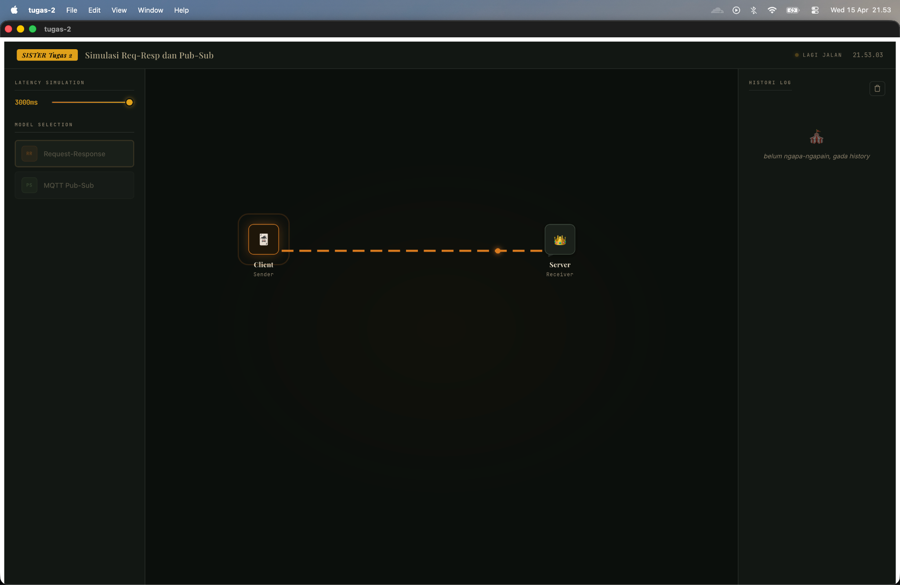
- Pulse Ring: Efek gelombang (cahaya menyebar) di sekitar node yang menandakan komponen tersebut sedang aktif memproses instruksi atau menerima pesan.
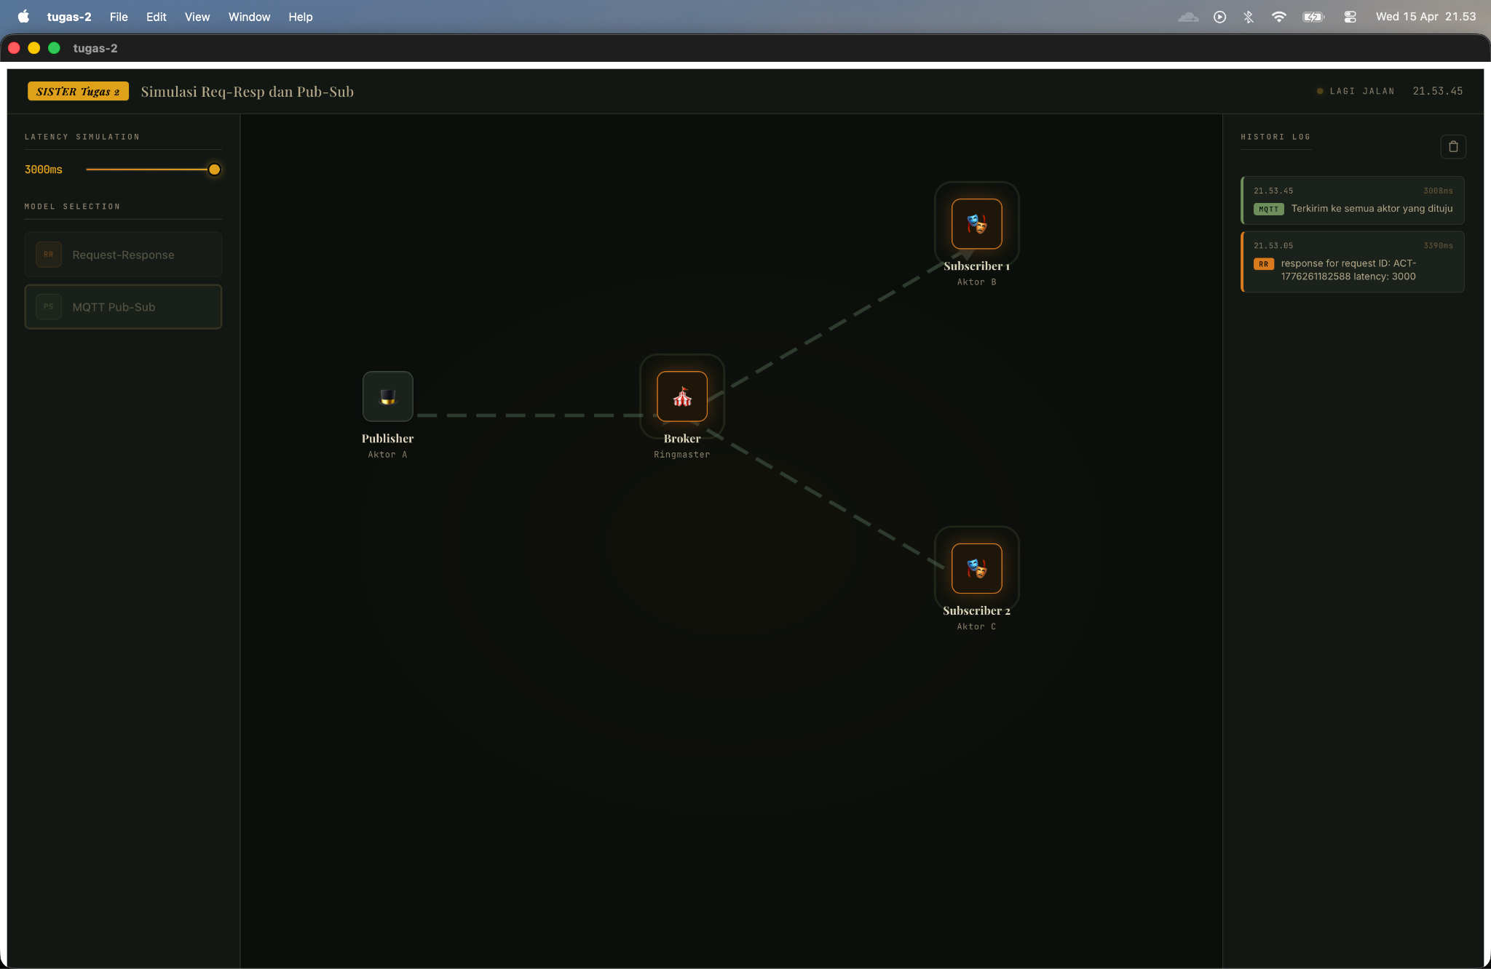
- Koneksi Garis SVG: Garis putus-putus (stroke-dasharray) dengan warna berbeda (Oranye untuk RR, Hijau untuk Pub-Sub) yang berubah opasitasnya saat jalur komunikasi terbuka.
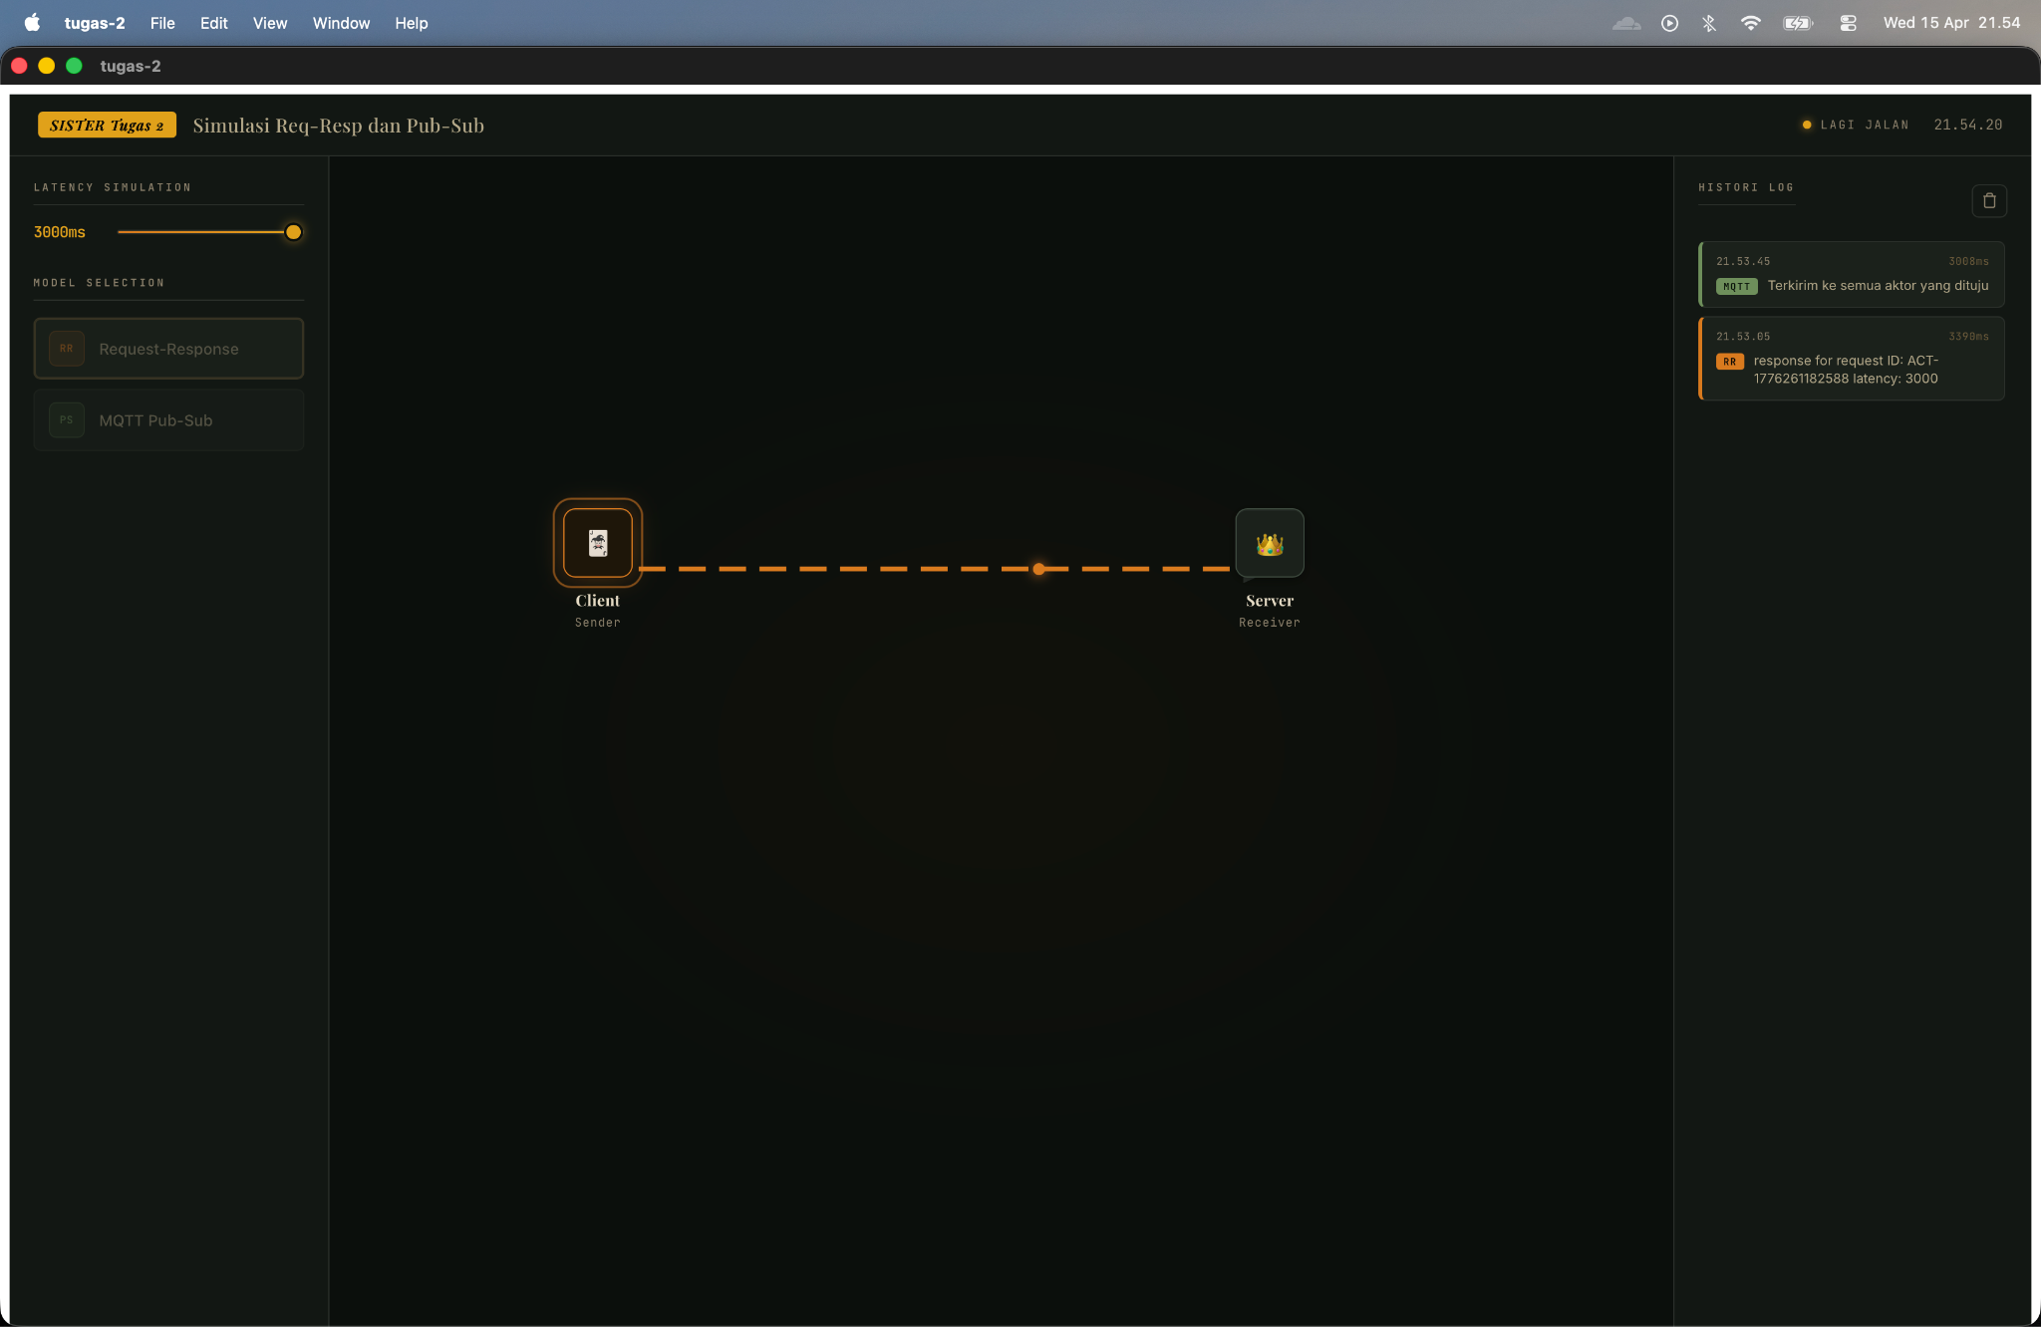

Desain Interaksi Pengguna
Desain UI dibagi menjadi tiga panel untuk memfasilitasi observasi:
- Panel Kontrol (Kiri): Memiliki Latency Slider (0–3000ms) untuk mengatur hambatan jaringan. Tombol pemilihan model akan mengunci UI (disabled state) ketika sebuah simulasi sedang berlangsung (isBusy) untuk mencegah race condition.
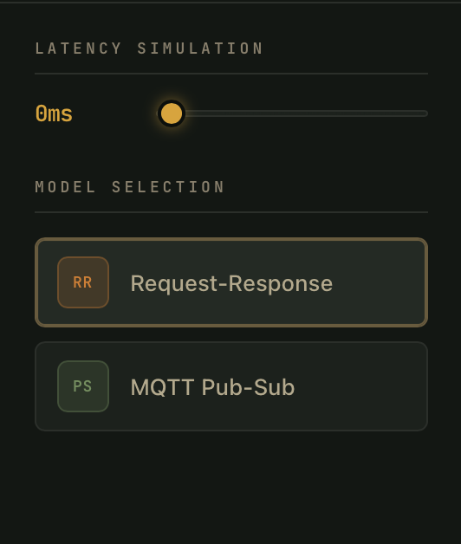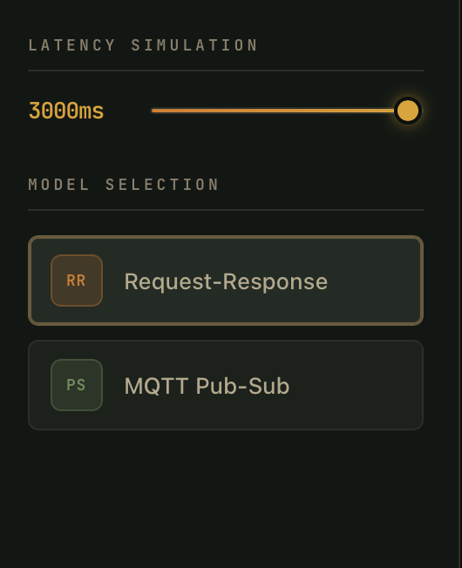
- Panel Observasi (Tengah): Canvas reaktif yang merender node berdasarkan model yang sedang dipilih.
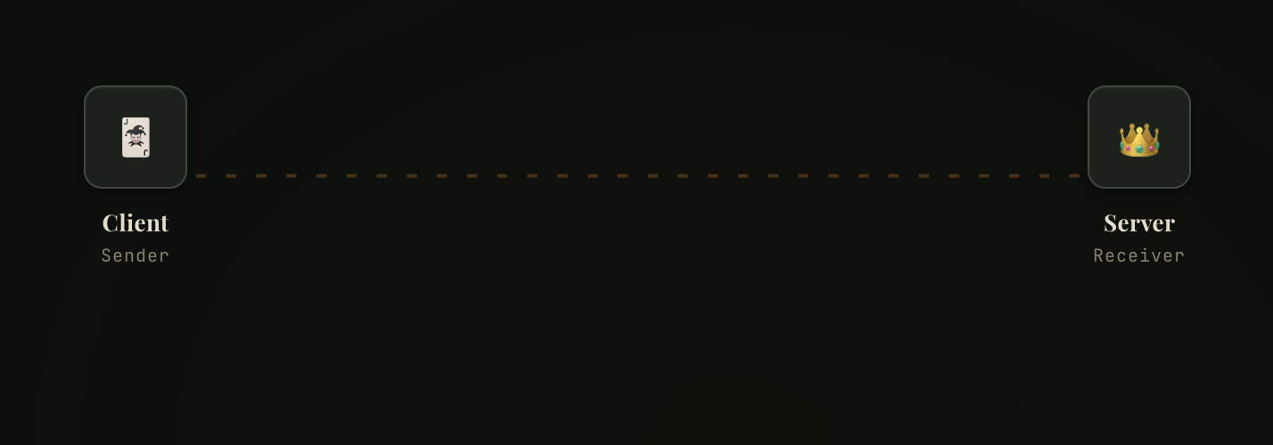
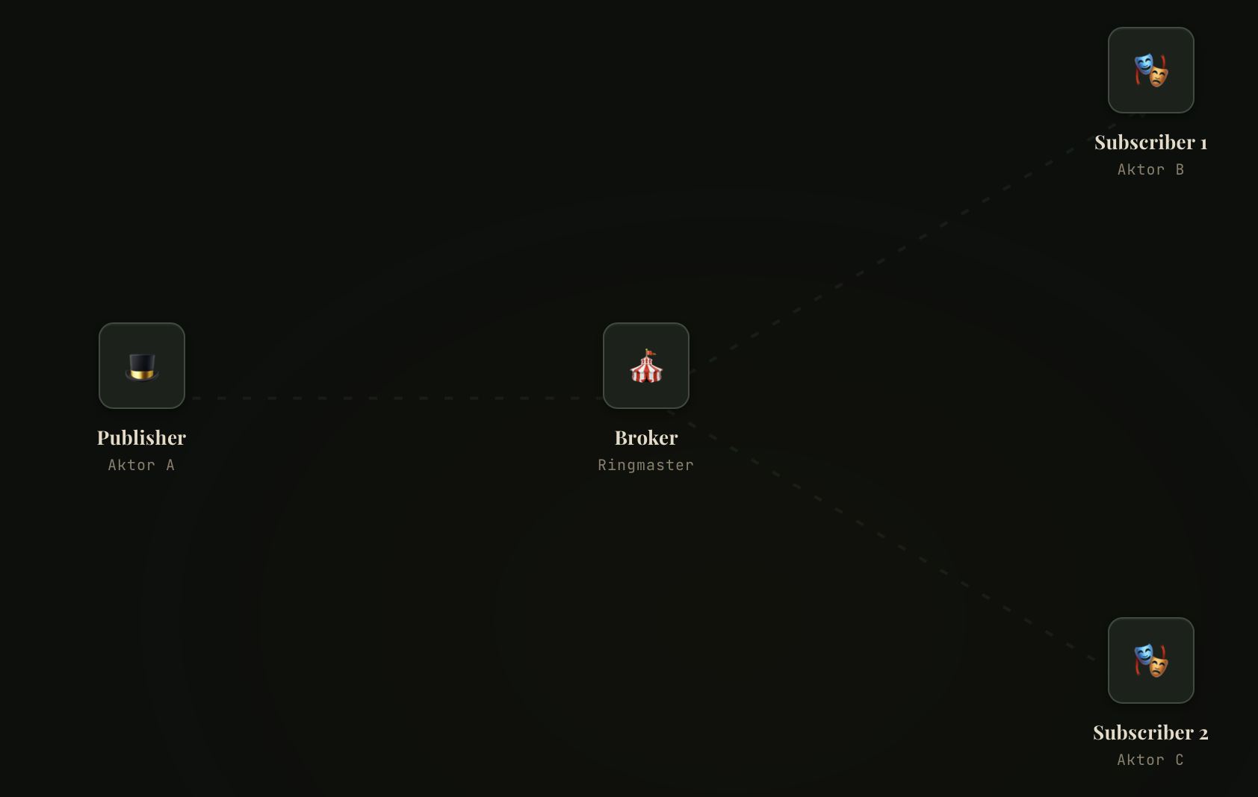
- Panel Analisis (Kanan): Event Log yang berfungsi sebagai pencatat histori, menampilkan durasi pasti dari setiap transmisi.
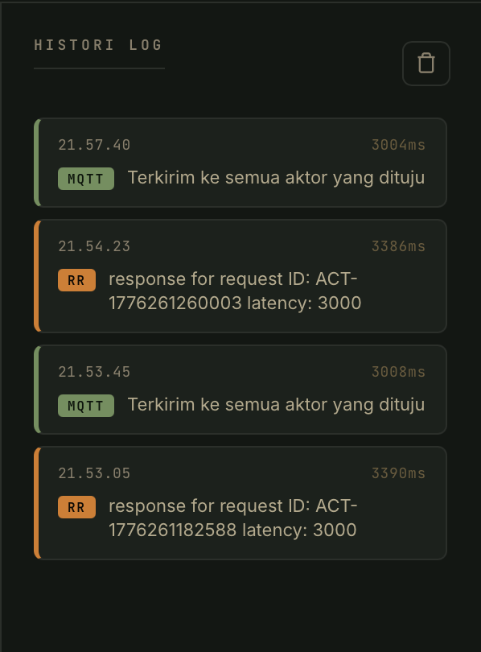

Mekanisme Perbandingan
Simulasi ini dirancang agar pengguna dapat membandingkan model komunikasi melalui eksperimen langsung menggunakan fitur Histori Log.
- Perbandingan Dinamis: Setiap eksekusi mencatat performance.now() di frontend. Pengguna dapat mengatur latency ke nilai tetap (misal: 1000ms), lalu menjalankan RR dan Pub-Sub secara bergantian.
- Hasil Observasi: Pada latency yang sama, model RR akan menahan UI lebih lama dan mencatat durasi total yang lebih besar di log karena memperhitungkan waktu perjalanan bolak-balik (round-trip), sedangkan Pub-Sub hanya mencatat waktu pengiriman satu arah ke Broker.

Relevansi Dunia Nyata
Dalam arsitektur microservices modern (seperti platform e-commerce), kedua model ini sering dikombinasikan:
- Skenario Request-Response: Digunakan saat pengguna melakukan validasi login atau memproses pembayaran checkout. Sistem mengharuskan konfirmasi absolut (berhasil/gagal) sebelum pengguna bisa melanjutkan ke halaman berikutnya.
- Skenario Publish-Subscribe: Digunakan pasca-pembayaran berhasil. Layanan pesanan (Order Service) mem-publish pesan "Pesanan Sukses". Broker kemudian menyebarkannya ke layanan Gudang, layanan Email Notifikasi, dan layanan Poin Loyalitas secara bersamaan tanpa saling menunggu atau mengganggu alur sistem utama.

Interpretasi Hasil
Dari 3 skenario pengujian di latency yang berbeda untuk masing masing Model Komunikasi didapat hasil sebagai berikut:

Model | Konfigurasi Latency (ms) | Final Duration (ms)
Request-Response | 1000 | 1387
Request-Response | 1500 | 1888
Request-Response | 3000 | 3385
Pub-Sub | 1000 | 1007
Pub-Sub | 1500 | 1504
Pub-Sub | 3000 | 3005

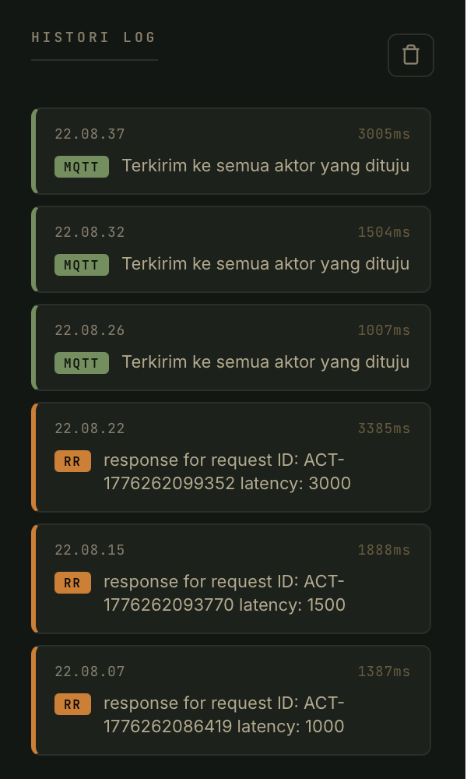

Kesimpulan
Hasil dari simulasi yang telah dilakukan:
- Model Request-Response menjamin kepastian penerimaan dan urutan data, namun sangat rentan terhadap penundaan jaringan karena memblokir proses (synchronous).
- Model Publish-Subscribe mengorbankan kepastian pengiriman (fire-and-forget) demi mendapatkan efisiensi, kecepatan operasi, dan skalabilitas masal (asynchronous).

Lampiran
- Link Repository : https://github.com/Najer-jril/Sister/tugas_2

